全国电子商务进农村综合示范项目

三月份月报

浮山县电商公共服务中心 2023年4月6日

电子商务进农村综合示范项目各项目内容建设进度

为有效推进电子商务进农村综合示范建设工作，根据浮山县人民政府关于印发《浮山县电子商务进农村综合示范县实施方案》的通知文件精神，立足浮山县县情按照因地制宜，实事求是、创新工作的要求建设浮山县农村电商发展新模式，为系统推进综合示范各项建设工作，提升综合示范水平，助力浮山县乡村振兴，我公司本月开展了以下工作内容：
- 浮山县“约惠女人节”直播活动
为庆祝“三八”国际妇女节，弘扬新时代女性文化，彰显新时代女性魅力，凝聚全县女性同胞力向心力，助推乡村振兴，体现巾帼力量。由浮山县发展改革和科技商务局主办、浮山县神山建设投资有限公司承办的2023年“约惠女人节”直播带货活动在浮山县电商公共服务中心举办。
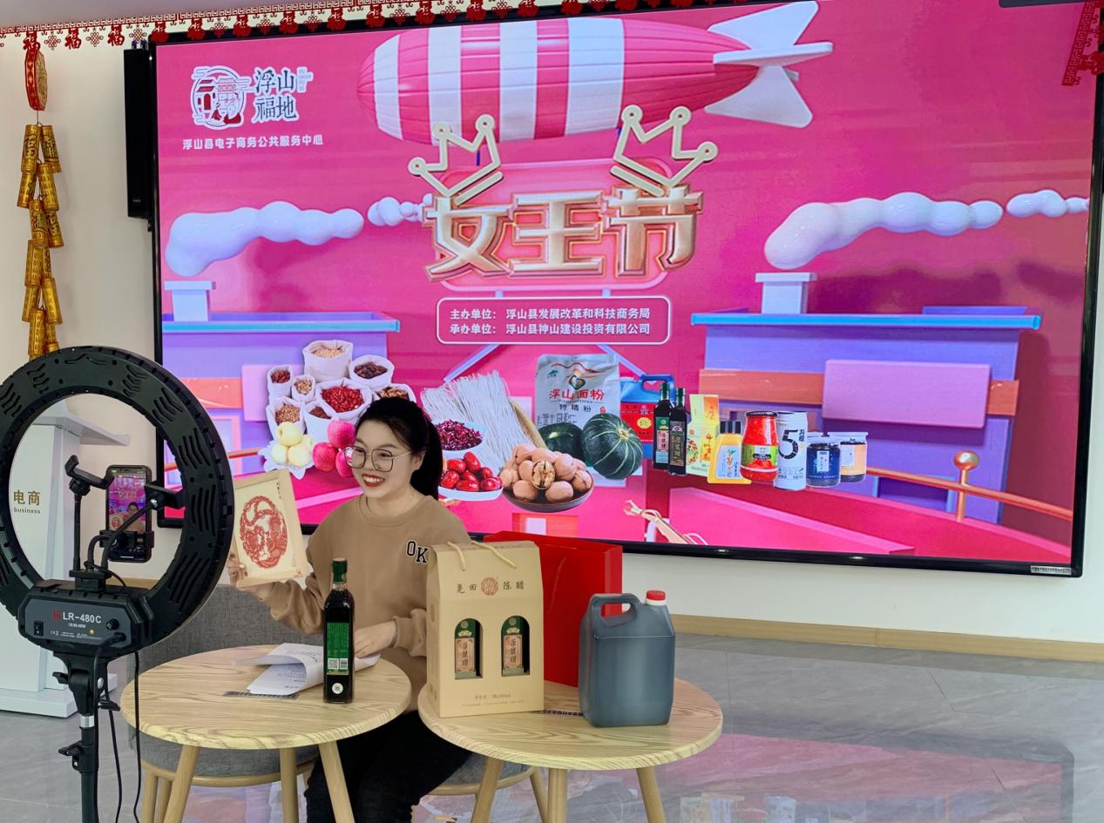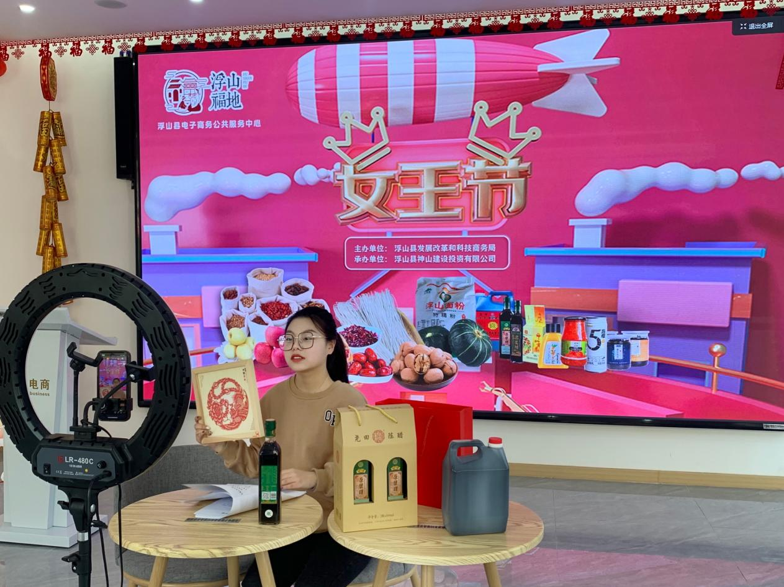
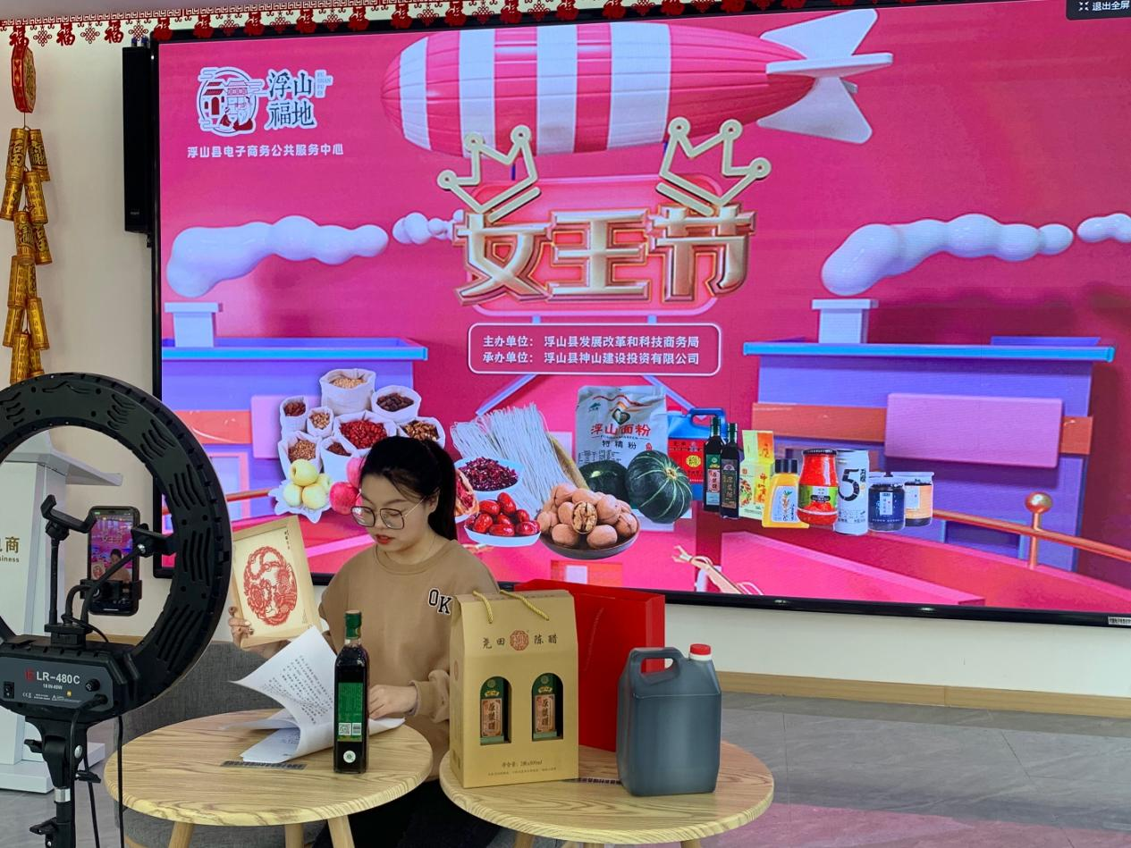

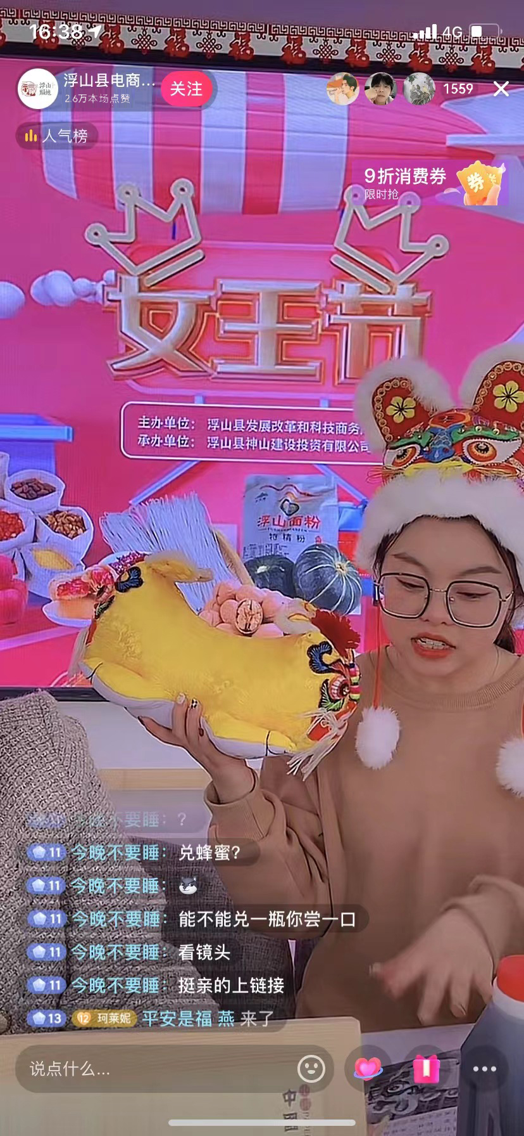
通过网络直播的方式广泛推荐浮山县本土农特产品，宣传了浮山县电商服务中心、浮山县优质农特产品，在帮助企业增收的同时，还能让广大网友了解浮山特产优良的品质，“手机成为新农具、直播成为新农活”更加深入人心，同时进一步调动了妇女创新创业的积极性、主动性和创造性，为乡村振兴贡献了一份巾帼力量。
二、浮山县“点亮家乡 为家乡代言”直播活动
为发挥党建引领电商优势，推介浮山县特色农产品，激活直播新经济，打造浮山县“网红名城”名片，浮山县开展主题为“点亮家乡 为家乡代言”的直播活动，活动由浮山县发展改革和科技商务局指导主办，浮山县神山建设投资有限公司承办，于2023年3月15日开展直播带货专场活动，助力乡村振兴。
此次活动特邀了一名返乡电商工作者走进直播间，在直播间推介浮山农特产品尧田九谷原浆醋、敦盛西红柿酱、贝贝南瓜、苹果、沙棘汁、玫瑰酥饼,将产品的独特口味、企业资质以及自己的返乡历程娓娓道来，她怀揣“通过讲好乡村故事的方式,带动家乡农产品销售”的初心,让浮山农产品的形象更加立体生动。
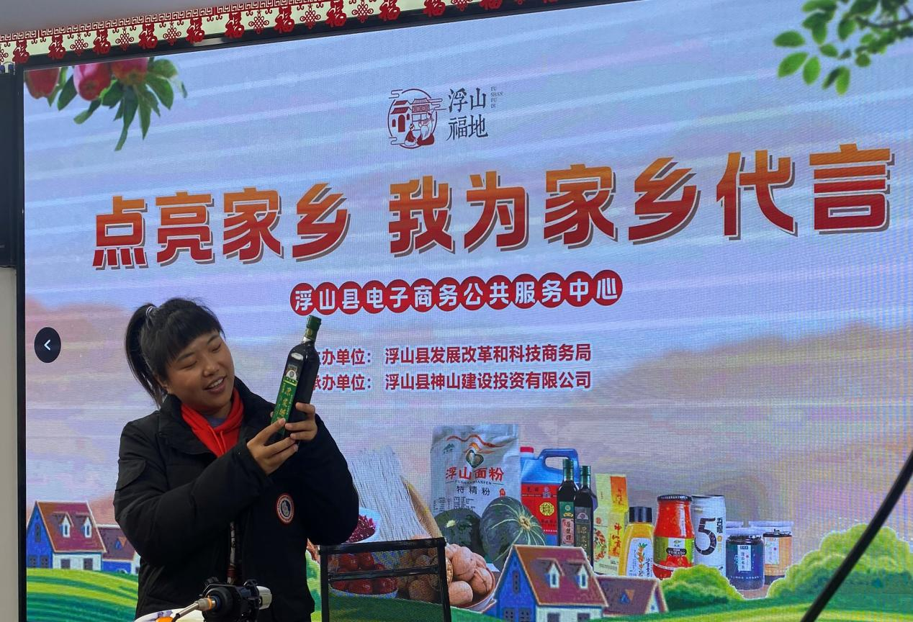
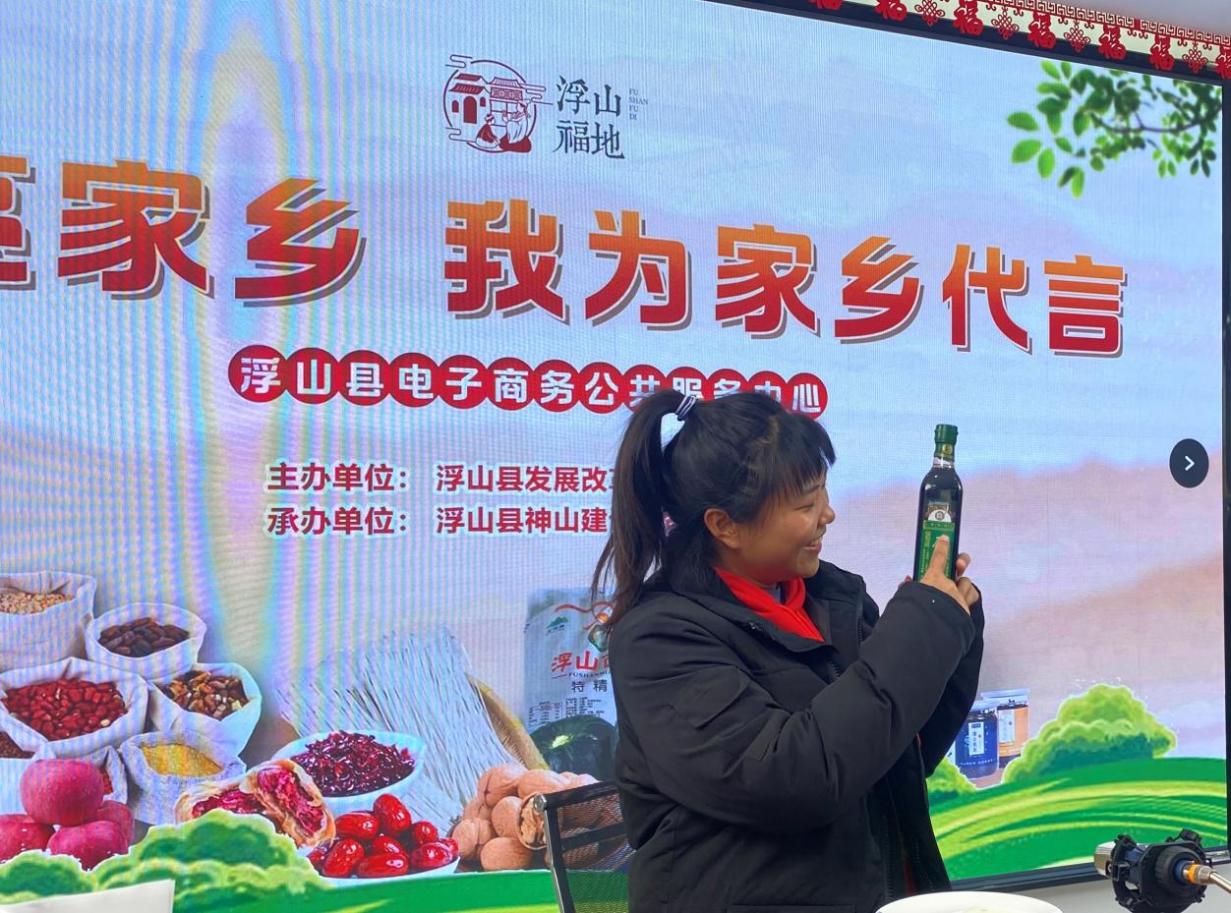

近年来,电子商务已成为农产品销售的重要渠道,浮山县电子商务也实现了从无到有、从单一到多元化发展,建成了集产品展销、仓储物流、网货研发、直播带货、人才孵化等功能于一体的电商公共服务中心。
浮山县神山建设投资有限公司董事长侯宁希望通过本次直播带货活动，将更多浮山县优质电商产品呈现在广大网友眼前，让更多人了解浮山、喜欢浮山、关注浮山县电商产品，以年轻人擅长的新媒体的方式提高浮山农特产知名度、提升家乡影响力,真正实现电商动起来、货品买起来、商家富起来、乡村兴旺起来的发展趋势，助推我县电商产业高质量发展。

三、浮山县电商“凤城乐购”展销会活动
为了激活消费潜力，创新消费业态和模式，增强消费能力，改善消费条件，促进消费潜力释放，加快推动消费回暖升级，全年贯通举办网络消费季、绿色出游季、品鲜美食季、回家乐购季“四大主题”系列消费促进活动，形成波浪式的消费热潮，营造消费提升年浓厚氛围，特在我县组织开展“浮山福地﹒凤城乐购”2023消费提振年活动。
本次活动由浮山县人民政府主办、浮山县发改工信和科技商务局承办，浮山县电子商务公共服务中心协办。于2023年3月21号上午在浮山县电商公共服务中心举行“浮山福地，凤城乐购”2023年消费提振年启动仪式。由县发改工信和科技商务局党组书记刘金平主持，政府副县长李晶出席启动仪式并宣布活动开始。
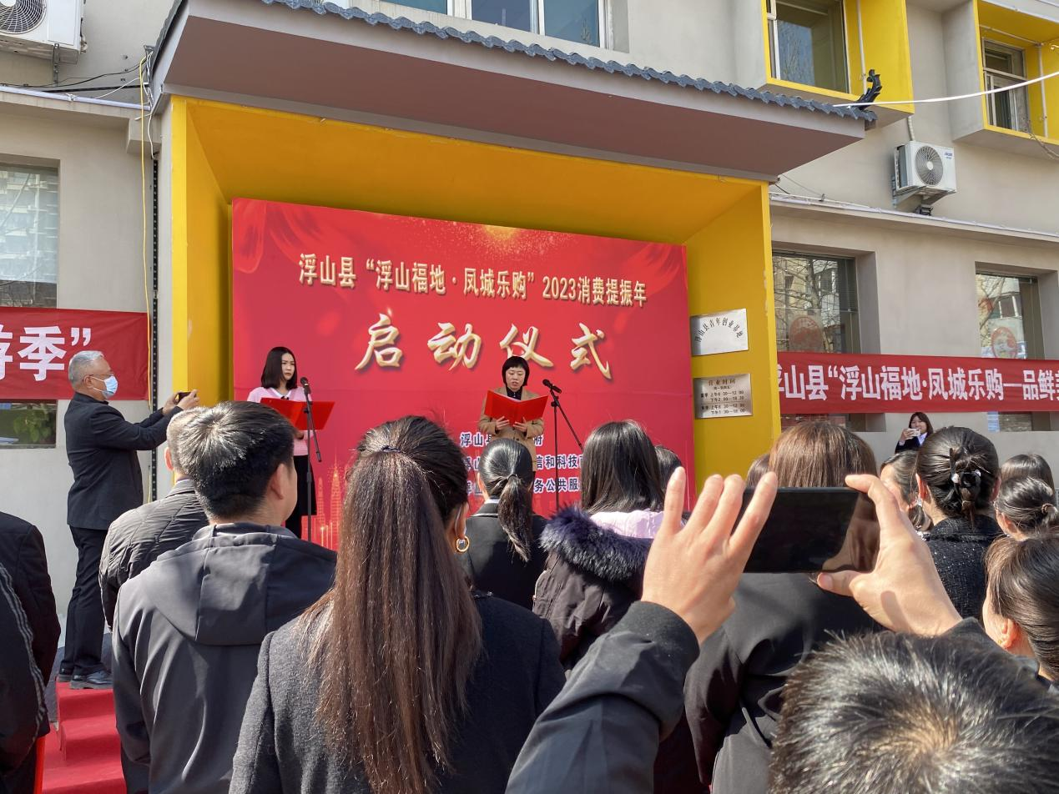
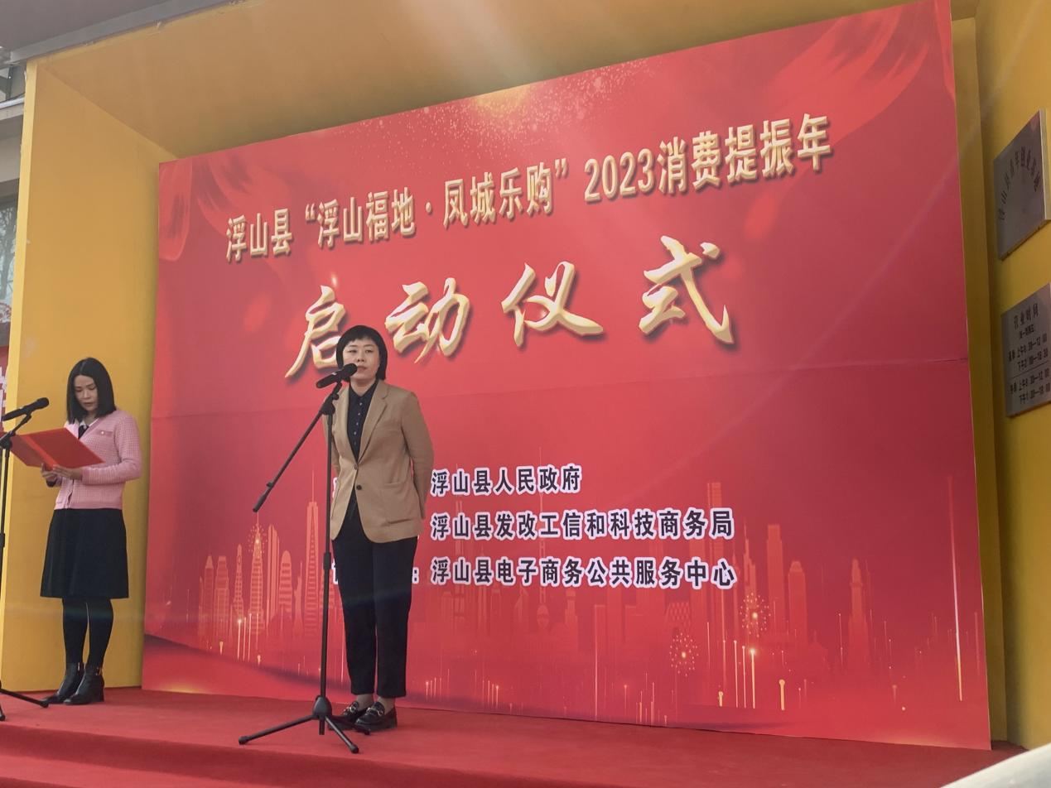
据悉，活动主要采用线上线下相结合的方式举办，同时邀请浮山县电视台对此次活动进行跟踪报道。
线上主要邀请快手主播芳宝和浮山县主播胖妞相配合来为浮山县当地农特产品“带货”，利用抖音、快手等电商直播平台现场直播，为浮山县区域公共品牌浮山福地产品、神山贡米、尧田九谷原浆醋、玫瑰酱、菊花茶、敦盛西红柿酱、玉杰集团、红东茶叶、汉中洋、膳可道等十余家企业，100余款产品倾情代言，阐述了农特产品的优势、特点、品牌故事以及企业资质，并与观众积极互动，直播间氛围满满。直播三个小时，平台观看人数合计达20万余人，累计点赞量高达80多万，转化率5 %，借助主播自身粉丝流量助力农特产品销售，用“网红”效应助推电商发展。
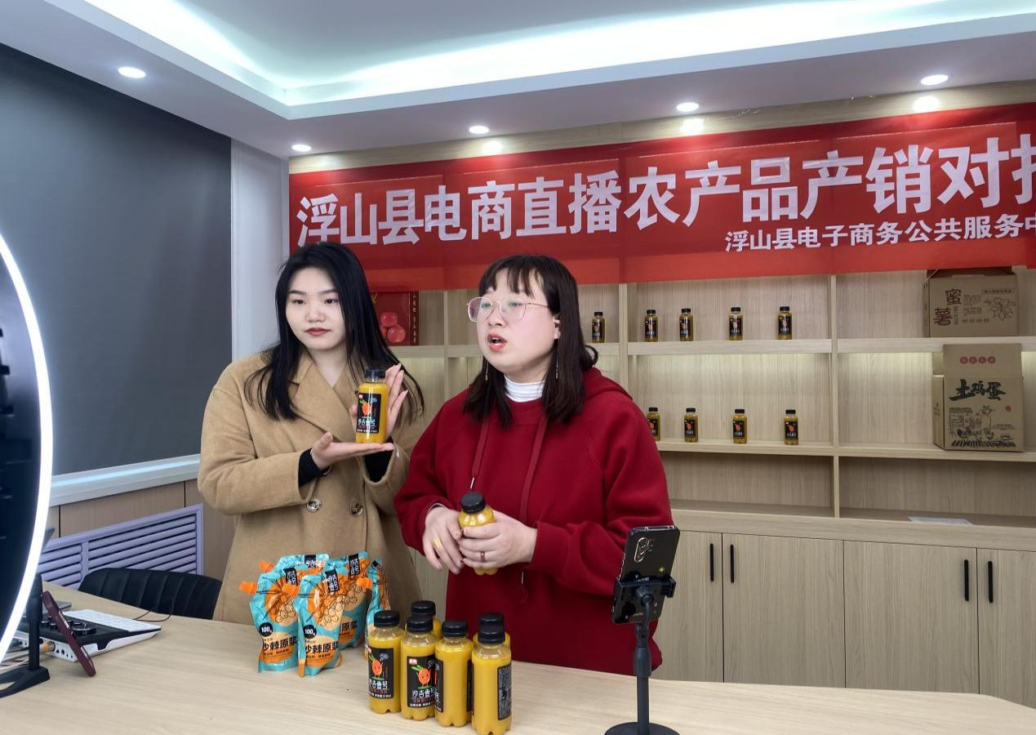
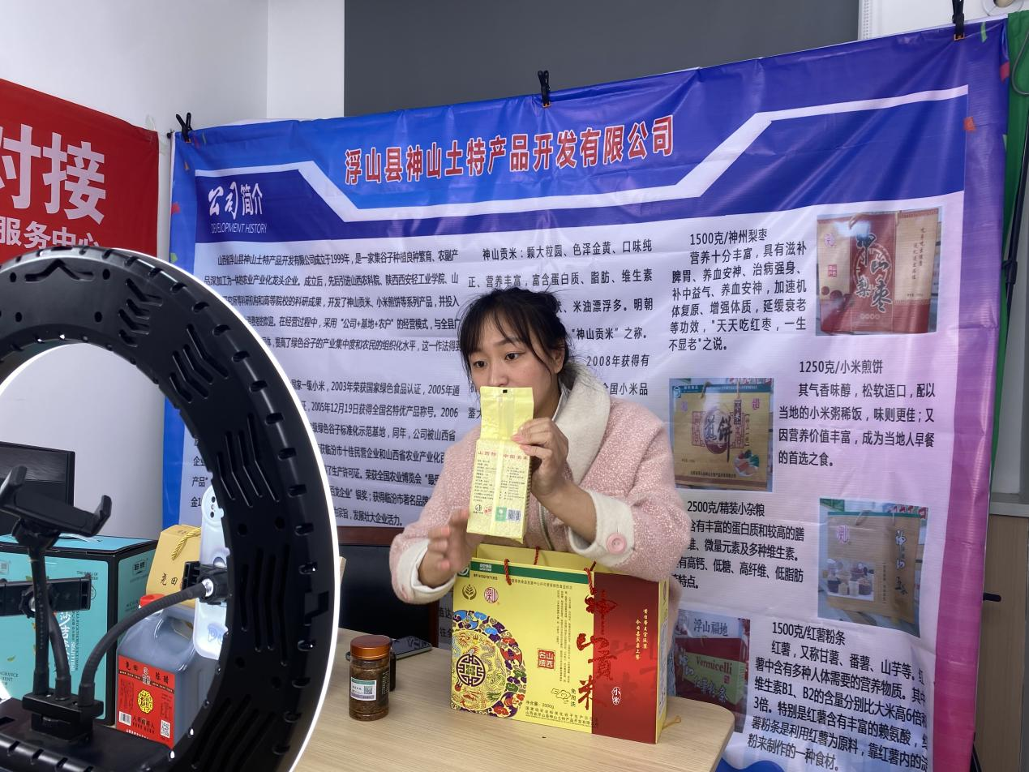
与此同时，县电子商务公共服务中心在室外为浮山县客都生活超市、实惠生活超市、源源旺超市、鸿丽达家电等十余家企业免费提供摊位，现场展销台人头攒动，饮品、蔬菜、熟肉、电器……各个摊位上摆放着琳琅满目的产品，吸引了不少游客驻足。活动通过展位开放、现场观摩的形式让更多的优质品牌走进大众视野、让消费者有更多渠道购买心仪的优质农产品，助力产品的销售和品牌推广。

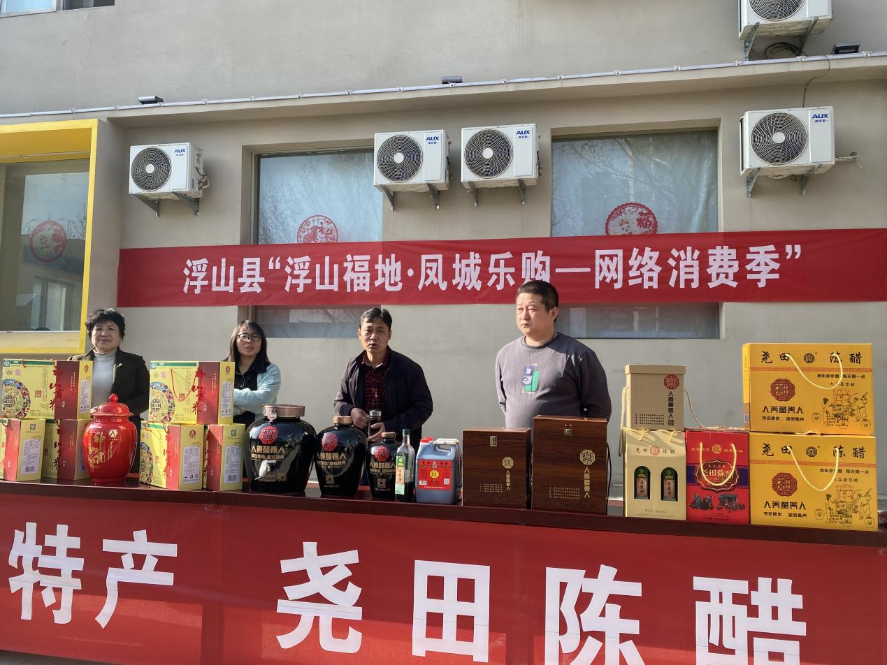
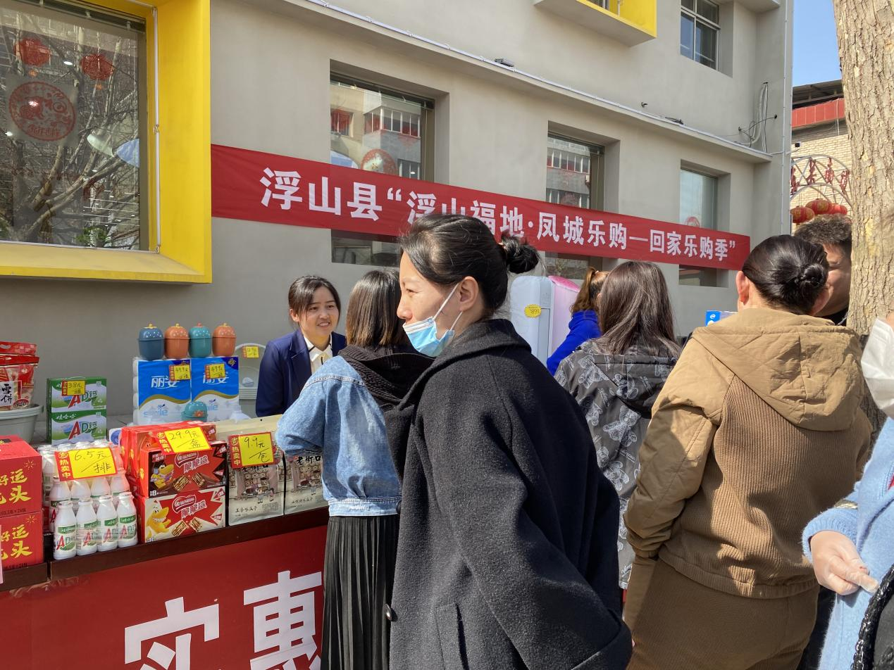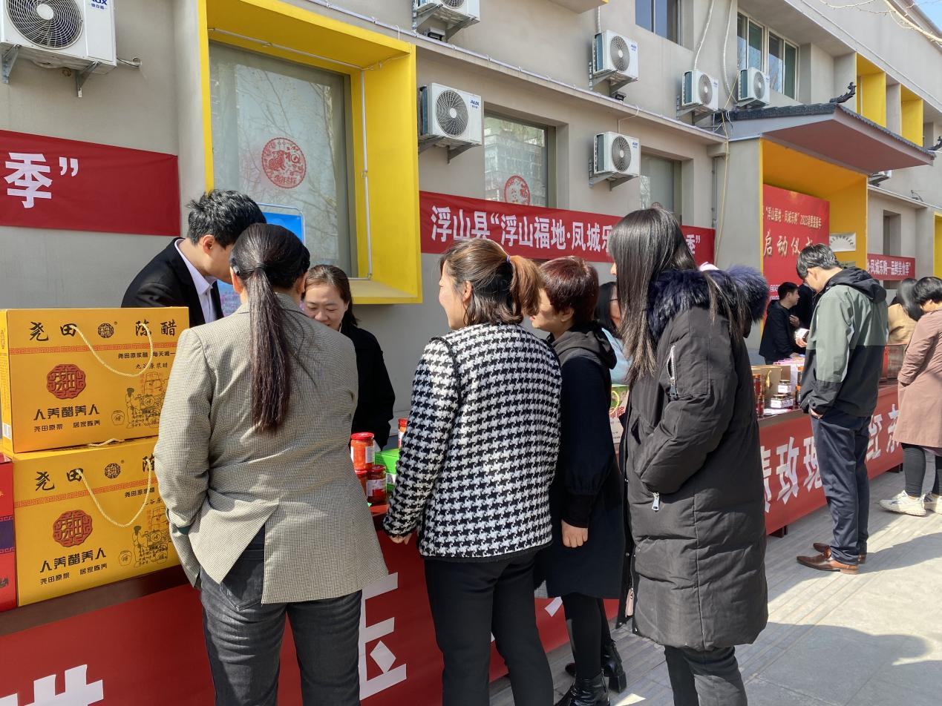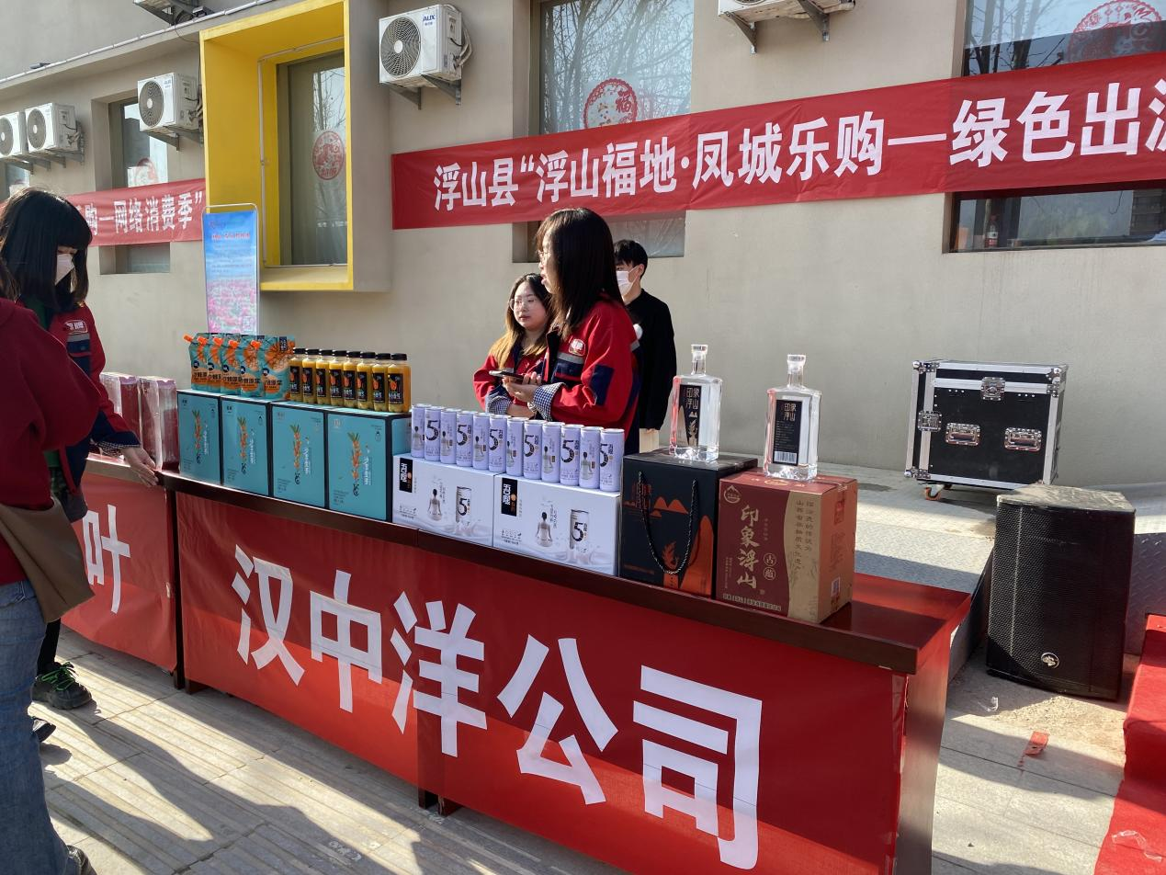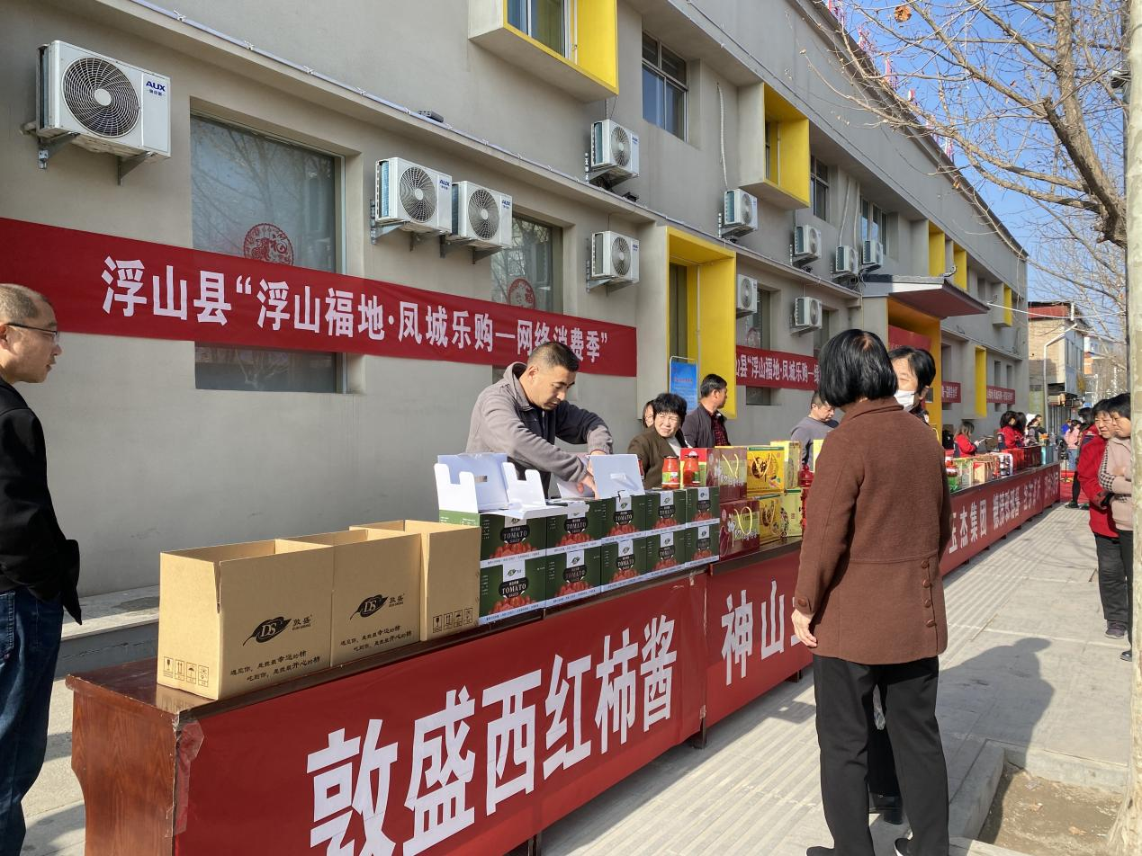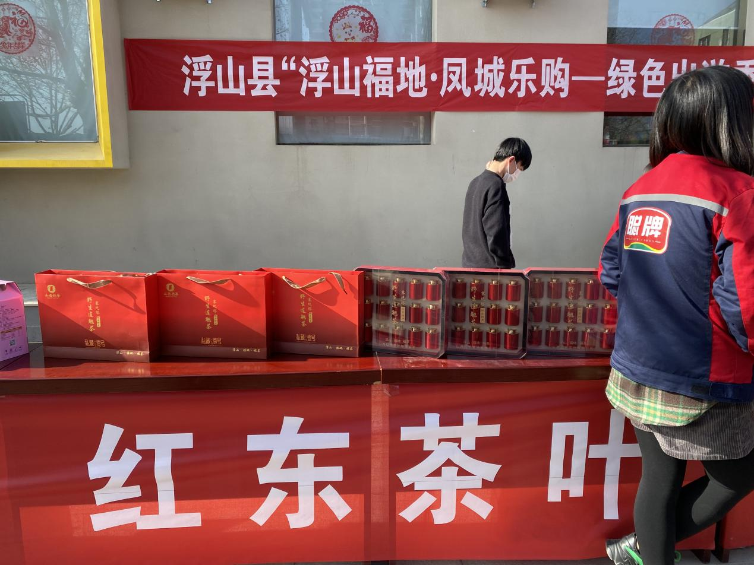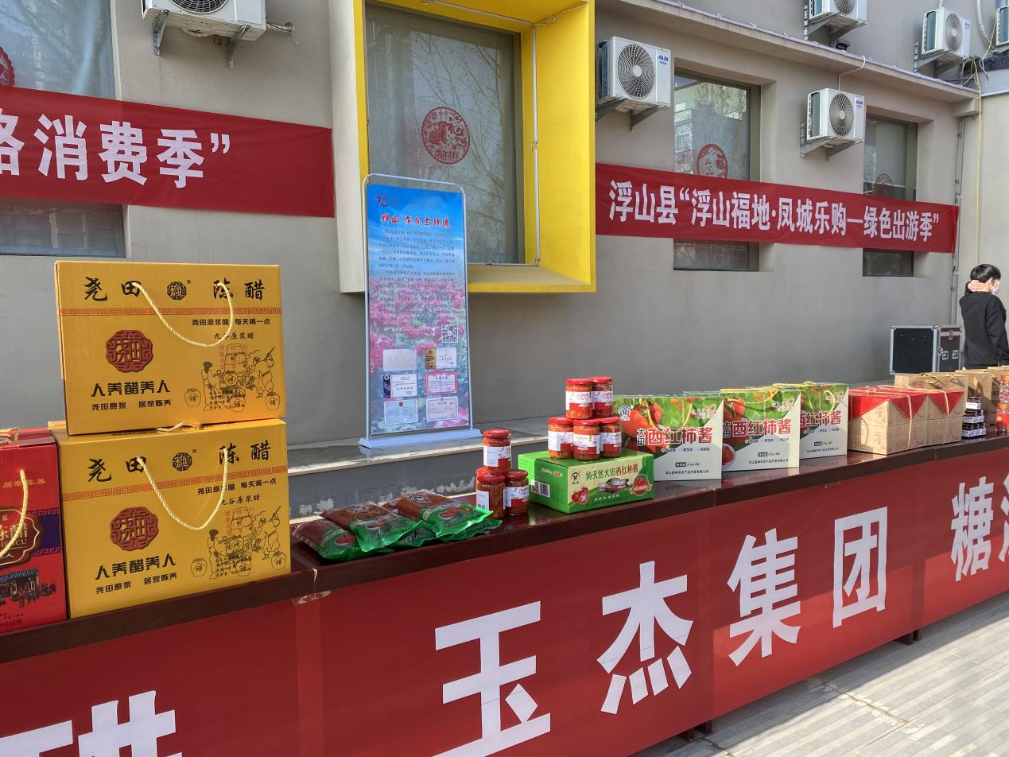
本次活动主要以“互联网+农产品”为切入点,通过搭建合作交流、互利共赢的平台，扩大农产品市场影响、激发消费新活力，促进消费增长，通过推广“电商+乡村振兴”新模式，打造乡村振兴浮山样板。
活动依托全国电子商务进农村综合示范项目的实施，建立线上线下相融合的品牌农产品营销体系，突出“政府主导，电商搭台，农民唱戏”的助农氛围，下一步，浮山县电子商务公共服务中心将继续发挥直播电商行业的引领作用，组织开展丰富多彩的活动形式，全面展示浮山县各类特色商品，向大家展现浮山新活力，突显浮山县域的新特色。推动电商行业发展再上新台阶。
四、94家站点设备安装
根据《电子商务进农村综合示范项目实施方案》的工作安排，电子商务公共服务中心依据城乡高效配送村级服务站的基础上开展针对电商村级服务站的评选活动，最后评选出94家村级服务站。
电子商务公共服务中心办公伙伴公司利用2023年3月17日-2023年4月1日12天时间，开展针对浮山县各乡镇94个村级服务站的设备安装活动。
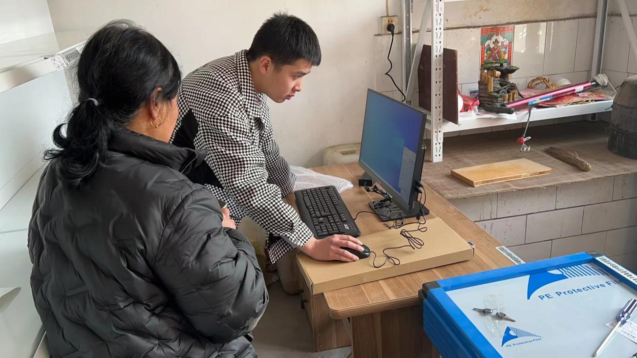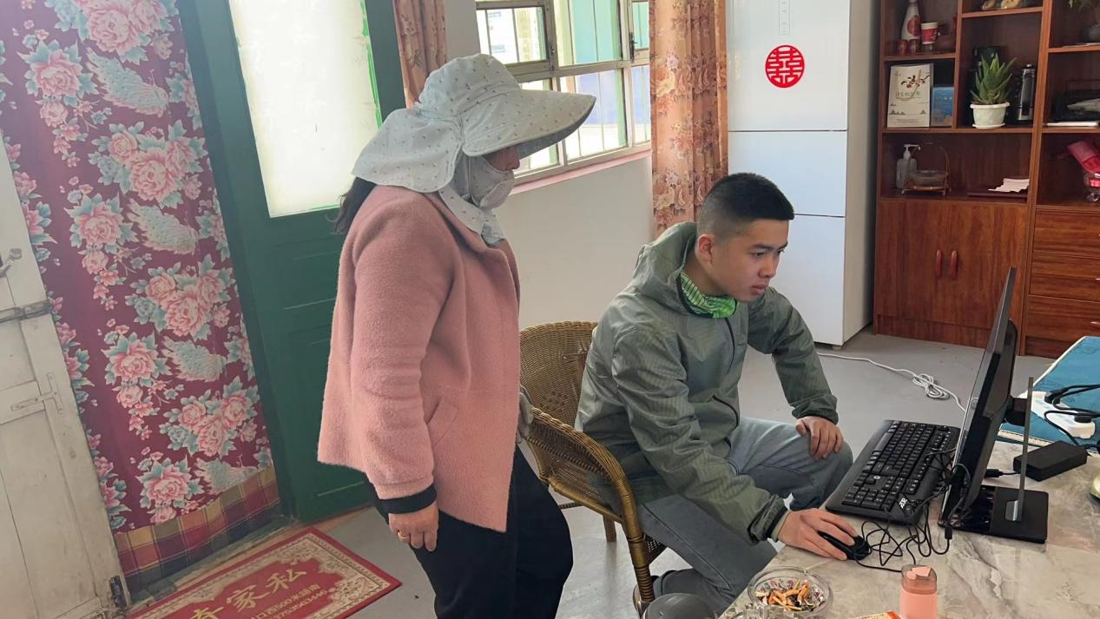
经过12天下乡实地安装，已完成安装设备94个服务站，整体店容店貌符合要求标准，站内负责人认真负责，积极响应工作。

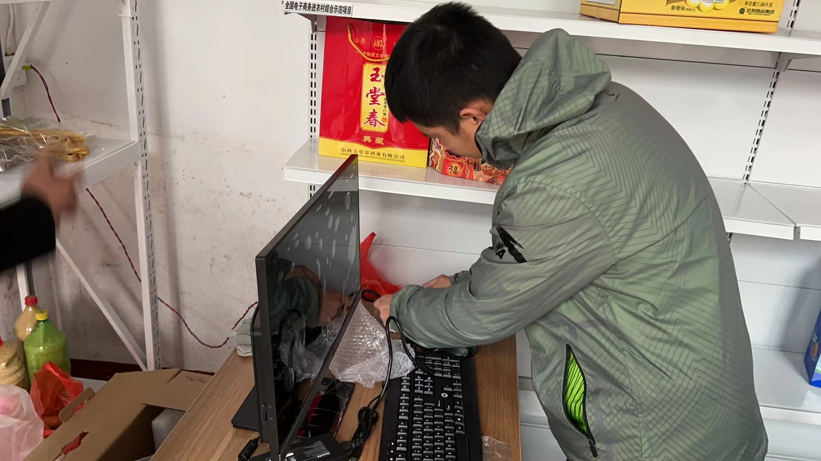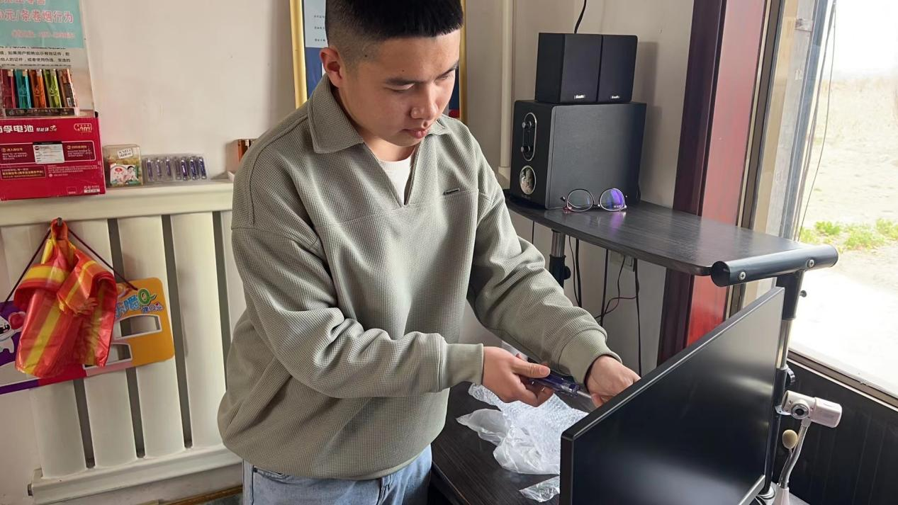

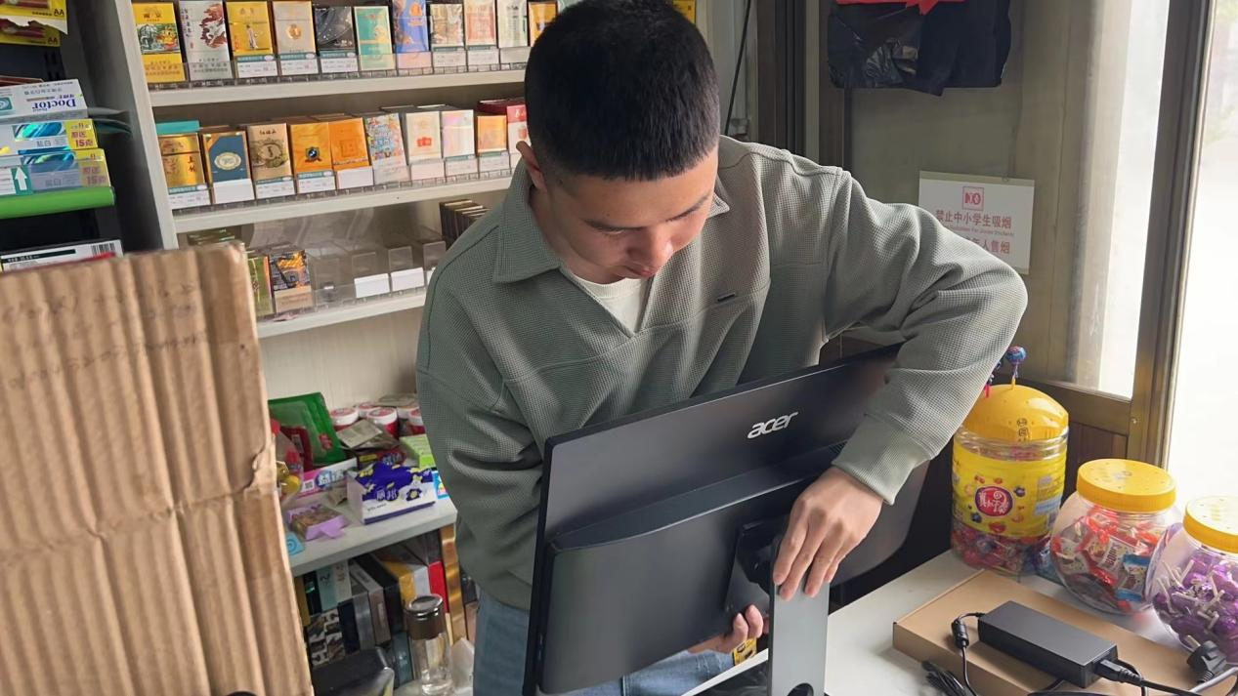

浮山县电商公共服务中心（发）

